Academic Year (1438-1439H)
السيرة الذاتية
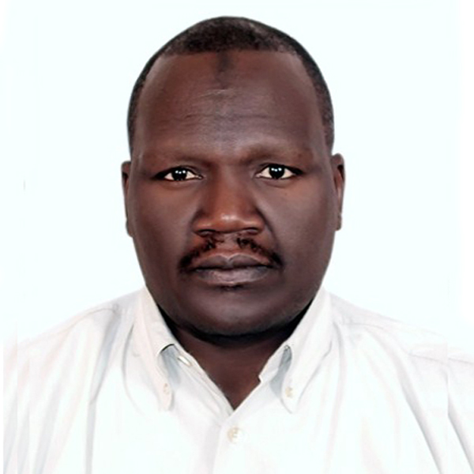

المعلومات العامة
الاسم الرباعي: معاوية احمد البدري محمد
العنوان: قسم الكائنات الدقيقة
رقم الهاتف: ٠٥٥٨٩٠٦٥٧٤
البريد الالكتروني: moawiabadri@gmail.com
الجنسية :سوداني
تاريخ الميلاد ١٩٧٠
الحالة الاجتماعية: اعذب
اللغة الام: العربية
اللغات الأخرى: الإنجليزية
المسمى الوظيفي الحالي :محاضر

المؤهلات: بكالوريوس الطب والجراحة /ماجستير الطفيليات الطبية

الخبرات العملية:

تاريخ الوظيفة | اسم ومكان العمل | المسؤوليات والانشطة الرئيسية الاكاديمية والادارية | الوظائف والمهام المكلفة سابقا
٢٠١١-٢٠١٧ | كلية الطب |  | مقرر لجنة التعليم الطبي
٢٠١٤ - | كلية الطب |  | مقرر قسم الكائنات الدقيقة
٢٠١١- ٢٠١٤ | كلية الطب |  | عضو لجنة مراجعة المقررات بالكلية
٢٠١٣-٢٠١٧ | كلية الطب |  | رئيس لجنة الجودة لمحور دعم البنية التحتية

التعليم والتدريب:

التاريخ | الموضوع الرئيسي / المهارات المهنية التي كلفت بها | اسم الجهات المانحة للمؤهلات | لقب المؤهلات الممنوحة
١٩٩٩ |  | جامعة الجزيرة - السودان | ماجستير الطفيليات الطبية
 |  | جامعة بحر الغزال - السودان | بكالوريوس الطب و الجراحة
١٩٩٢ |  | جامعة الازهر - مصر | بكالوريوس العلوم في الاحياء الدقيقة

دورات التعليم الطبي المستمر:

-
-
-

المهارات الشخصية, الكفاءات والهوايات:

-
-
-

